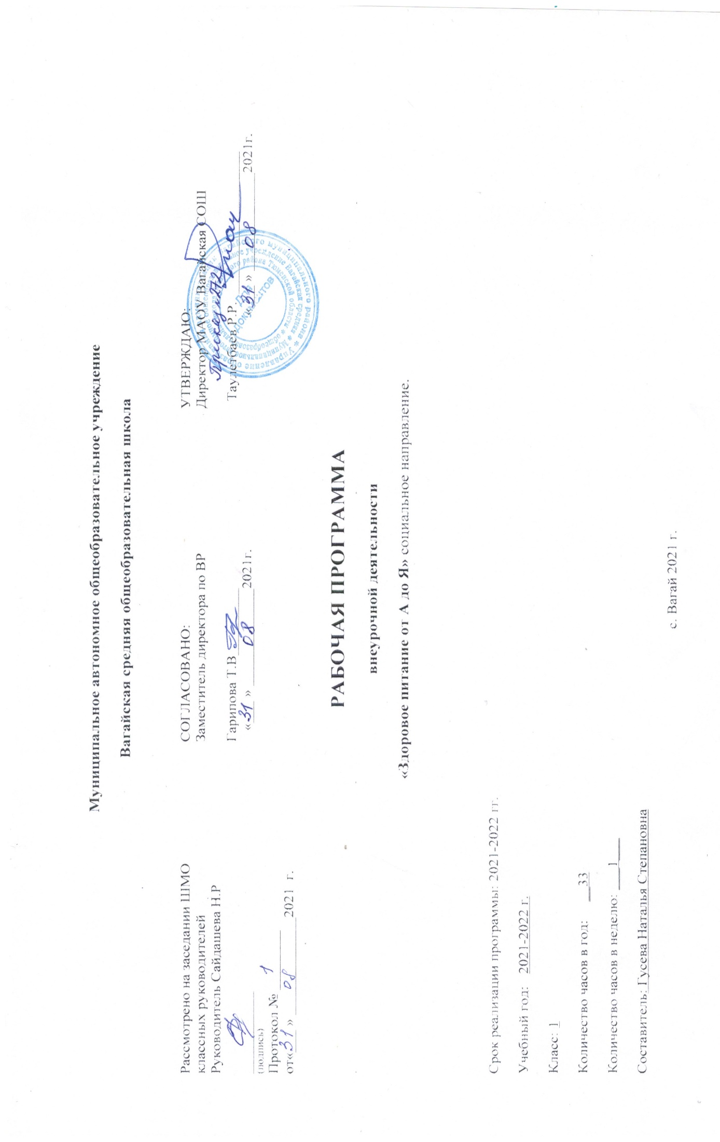

1. Результаты освоения курса внеурочной деятельности
В соответствии с требованиями к результатам освоения основной образовательной программы общего образования Федерального государственного образовательного стандарта обучение на занятиях внеурочной деятельности «Здоровое питание от А до Я» направлено на достижение обучающимися личностных, метапредметных и предметных результатов.
По окончанию 3 класса у обучающихся будут сформированы:
Личностные результаты, формируемые при изучении содержания данного курса: самоопределение, смыслообразование, морально-этическая ориентация.
- проявление познавательных интересов и активности в области здорового питания;
- овладение установками, нормами и правилами правильного питания;
- готовность и способность делать осознанный выбор здорового питания;
- умение ориентироваться в ассортименте наиболее типичных продуктов питания;
- умение сознательно выбирать наиболее полезные ценностно-смысловые установки обучающихся.

Метапредметные результаты, формируемые при изучении содержания данного курса: коммуникативные, регулятивные, познавательные.
Коммуникативные УУД
- использование речевых средств для решения различных коммуникативных задач;
- построение монологического высказывания (в том числе сопровождая его аудиовизуальной поддержкой);
- владение диалогической формой коммуникации, используя, в том числе, и инструменты ИКТ и дистанционного общения;
- формулирование собственного мнения;
- умение договариваться и приходить к общему решению в совместной деятельности, в том числе в ситуации столкновения интересов;
- умение учитывать разные мнения и стремиться к координации различных позиций в сотрудничестве;
- понимание возможности существования у людей различных точек зрения, в том числе не совпадающих сего собственной;
- умение ориентироваться на позицию партнера в общении и взаимодействии.
Регулятивные УУД
- понимание и сохранение учебной задачи;
- понимание выделенных учителем ориентиров действия в новом учебном материале в сотрудничестве с учителем;
- планирование своих действий в соответствии с поставленной задачей и условиями ее реализации, в том числе во внутреннем плане;
- принятие установленных правил в планировании и контроль способа решения;
осуществление итогового и пошагового контроля по результату (в случае работы в интерактивной среде пользоваться реакцией среды решения задачи);
● умение адекватно воспринимать предложения и оценку учителей, товарищей, родителей и других людей;
● самостоятельно адекватно оценивать правильность выполнения действия и вносить необходимые коррективы в выполнение, как по ходу его реализации, так и в конце действия.
Познавательные УУД
- осуществление поиска необходимой информации для выполнения учебных заданий с использованием учебной литературы, энциклопедий, справочников (включая электронные, цифровые), в открытом информационном пространстве, в том числе в контролируемом пространстве Интернета;
- осуществление записи (фиксации) выборочной информации об окружающем мире и себе самом, в том числе с помощью инструментов ИКТ;
- построение сообщения в устной и письменной форме;
- смысловое восприятие художественных и познавательных текстов, выделение существенной информации из сообщений разных видов (в первую очередь текстов);
- осуществление анализа объектов с выделением существенных и несущественных признаков;
- осуществление сравнения и классификации на основе самостоятельного выбора оснований и критериев для указанных логических операций;
- установление причинно-следственных связей в изучаемом круге явлений;
- построение рассуждений в форме связи простых суждений об объекте, его строении, свойствах, связях;
- выделение существенных признаков и их синтеза.
Предметные результаты освоения обучающимися содержания данной программы: основы системы научных знаний, опыт «предметной» деятельности по получению, преобразованию, применению нового знания, предметные и метапредметные действия с учебным материалом.

- знание детей об особенностях питания в летний и зимний периоды, причинах вызывающих изменение в рационе питания;
- навыки самостоятельной оценки своего рациона с учётом собственной физической активности;
- умение самостоятельно выбирать продукты, в которых содержится наибольшее количество питательных веществ и витаминов;
- знания детей об основных группах питательных веществ – белках, жирах, углеводах, витаминах и минеральных солях, функциях этих веществ в организме;
- навыки, связанные с этикетом в области питания;
- умение самостоятельно оценивать свой рацион и режим питания с точки зрения соответствия требованиям здорового образа жизни и с учётом границ личной активности, корректировать несоответствия.
Первый уровень результатов «ученик научится»
- соблюдать гигиену питания;
- ориентироваться в продуктах питания (полезные и вредные продукты, ассортимент продуктов);
- оценивать свой рацион и режим питания с точки зрения соответствия требованиям здорового образа жизни, с учетом собственной физической активности;
Второй и третий уровни результатов « ученик получит возможность научиться»
- соблюдать правила рационального питания;
- определять причины, вызывающие изменения в рационе питания (особенности питания в летний и зимний периоды);
- различать основные группы питательных веществ – белки, жиры, углеводы, витамины и минеральные соли (функциях этих веществ в организме);
- корректировать несоответствия своего рациона и режима питания с учетом границ личностной активности;
- самостоятельного выбора продуктов, в которых содержится наибольшее количество питательных веществ и витаминов.

2. Содержание курса внеурочной деятельности с указанием форм организации и видов деятельности
(33анятия)
Внеурочная деятельность в Комсомольской НОШ филиал МАОУ Вагайская СОШ реализуется с применением дистанционных образовательных технологий и электронного обучения - в дистанционно-очной форме.
Модуль 1. Правила здорового образа жизни. Вводный урок.
Различать факторы, укрепляющие здоровье, и факторы, негативно на него влияющие, обсуждать и формулировать правила здорового образа жизни для школьников. Делать выводы, что здоровье включает в себя не только двигательную активность, правила личной гигиены, но и гигиену питания.
Модуль 2.. Мы то – что мы едим. Что мы знаем о продуктах?
Понимать понятие устойчивое питание. Выяснять, как производят продукты. Какие продукты проходят специальную обработку и как они воздействуют на организм. Выбирать свежие продукты. Читать этикетку (количество сахара, жира, соли, срок годности, температура хранения).
Модуль 3. Режим питания и разнообразие пищи.
Обсуждать правильный режим питания. Выяснять, что есть, когда и сколько (размер порции), составлять примерный график приёма пищи школьниками. Определять, что такое правильный перекус и сбалансированное питание, как соблюдать принцип баланса между калориями и энергетическими затратами организма.
Модуль 4. Значение растений для здоровья человека.
Называть группы растений и их существенные признаки, рассуждать о значении растений для человека. Понимать, кто такие вегетарианцы и почему детский организм нуждается в потреблении продуктов животного происхождения. Составлять список продуктов, которые позволяют сохранить правильный баланс в питании. Обсуждать, какие растения помогают человеку справиться с болезнями, для чего в пищу добавляют различные травы и специи. Учиться различать по иллюстрации и описанию травы и специи, используемые в кулинарии.
Модуль 5. Меню здорового питания.
Отбирать продукты, в которых содержатся необходимые организму вещества, для полноценного приёма пищи и для перекуса. Определять, что такое пустые калории, приводить примеры неправильного перекуса. Выяснять, что углеводы бывают быстрые и медленные. Понимать, какими свойствами обладает цельное зерно и клетчатка, обосновывать их употребление при чувстве голода. Составлять правила здорового питания. Составлять меню здорового питания для разных групп людей.
Модуль 6. Удивительное вещество – вода и её значение для человека.
Пояснять, что такое вода, какими свойствами она обладает. Обсуждать, для чего нужна вода человеку, сколько жидкости нужно ребенку 8–10 лет в сутки – нормы. Определять откуда организм человека получает воду. Понимать, что вода – единственная жидкость, которая нужна организму, а все остальные источники жидкости содержат дополнительные вещества и требуют «очистки». Сравнивать различные напитки и продукты, определять степень их пользы для насыщения организма водой, делать соответствующие выводы.
Модуль 7. Опорно-двигательная система. Мышцы и их функции.
Характеризовать роль скелета и мышц в жизнедеятельности организма. Раскрывать роль правильной осанки для здоровья человека, учиться следить за правильной осанкой на уроке и вне его. Рассуждать о значении позвоночника, его гибкости, почему она меняется с возрастом человека. Исследовать пирамиду питания Всемирной организации здравоохранения, адаптированную для детских потребностей. Выделять основные группы продуктов, характеризовать их. Определять роль молочных продуктов в процессе правильного формирования мышц, скелета, волос, ногтей. Обсуждать, что йогурт – это продукт, который даёт не только калории, но и важные питательные вещества, источник полноценного белка и легко усваиваемого кальция, необходимого для прочности костей скелета человека. Обосновывать, почему нужно есть много овощей и фруктов, что белки, жиры, углеводы – это строительный материал и энергия. Составлять правила, как вырасти высоким и стройным, как избежать травм опорно-двигательной системы. Измерять рост и массу тела, сопоставлять их соотношение (индекс массы тела).
Модуль 8. Органы пищеварения: язык и зубы.
Пояснять, что такое вкус. Называть орган вкуса. Уточнять, какие зоны языка определяют сладкое, солёное, горькое и кислое. Обсуждать добавление усилителей вкуса и ароматизаторов в продукты. Составлять список таких продуктов, делать выводы об их пользе и вреде. Выяснять, как вкус помогает или мешает делать выбор в пользу натуральных продуктов без ароматизаторов и усилителей вкуса. Формулировать правила личной гигиены органов пищеваре- ния (полости рта). Характеризовать назначение предметов гигиены. Получать сведения о названиях зубов (резцы, клыки) и их назначении в системе пищеварения. Учиться правильно ухаживать за зубами. Составлять список продуктов, которые помогают сохранить зубы.
Модуль 9. Органы пищеварения: внутренние органы человека. Органы очистки организма и предупреждение болезней.
Называть и характеризовать системы органов ЖКТ человека (их части и назначение), анализировать схемы расположения органов тела человека, показывать расположение внутренних органов на своём теле. Обсуждать, как происходит процесс пищеварения, какие продукты улучшают этот процесс, а какие ухудшают. Определять, что такое расстройство пищеварения хи почему оно бывает. Делать выводы о необходимости употребления только свежих, вымытых продуктов. Понимать, почему организм человека нуждается в очистке, называть органы, которые её осуществляют и функции, которые они выполняют Обсуждать, что нужно делать, чтобы выделительная система работала нормально. Определять, в каких продуктах содержится клетчатка и для чего она нужна организму. Рассуждать, как органы очистки организма связаны с возникновением различных заболеваний. Составлять инструкцию по предупреждению инфекционных заболеваний. Понимать, что такое пищевая аллергия и почему она появляется. Составлять список продуктов, способных вызвать аллергию.
Тема 10. Этикет. Творческий отчет (лепбук, буклет, презентация).
Защита творческих проектов и знание правил этикета.

3. Тематическое планирование
№ | Тема занятия | Кол-во часов
 | Правила здорового образа жизни. Вводный урок. | 1
 | Мы то – что мы едим. Что мы знаем о продуктах? | 2
 | Режим питания и разнообразие пищи. | 4
 | Составление недельного меню | 1
 | Значение растений для здоровья человека. | 2
 | Меню здорового питания. | 3
 | Удивительное вещество – вода и её значение для человека. | 2
 | Опорно-двигательная система. Мышцы и их функции. | 3
 | Органы пищеварения: язык и зубы. | 2
 | Органы пищеварения: внутренние органы человека. | 3
 | Органы очистки организма и предупреждение болезней. | 3
 | Этикет. | 2
 | Итоговый тест по курсу «Разговор о правильном питании» | 1
 | Праздник жителей города здоровья. Творческий отчет | 2
 | Викторина по изученным темам. | 1
 | Подведение итогов. | 1
 | Итого: | 33

Приложение №1
Календарно-тематическое планирование

№п/п | Тема занятия | Кол-во часов | дата
 |  |  | план | факт
 | Правила здорового образа жизни. Вводный урок. | 1
 | Мы то – что мы едим. Что мы знаем о продуктах? | 2
 | Мы то – что мы едим. Что мы знаем о продуктах?
 | Режим питания и разнообразие пищи. | 4
 | Режим питания и разнообразие пищи.
 | Режим питания и разнообразие пищи.
 | Режим питания и разнообразие пищи.
 | Составление недельного меню | 1
 | Значение растений для здоровья человека. | 2
 | Значение растений для здоровья человека.
 | Меню здорового питания. | 3
 | Меню здорового питания.
 | Меню здорового питания.
 | Удивительное вещество – вода и её значение для человека. | 2
 | Удивительное вещество – вода и её значение для человека.
 | Опорно-двигательная система. Мышцы и их функции. | 3
 | Опорно-двигательная система. Мышцы и их функции.
 | Опорно-двигательная система. Мышцы и их функции.
 | Опорно-двигательная система. Мышцы и их функции.
 | Органы пищеварения: язык и зубы. | 2
 | Органы пищеварения: язык и зубы.
 | Органы пищеварения: внутренние органы человека. | 3
 | Органы пищеварения: внутренние органы человека.
 | Органы пищеварения: внутренние органы человека.
 | Органы очистки организма и предупреждение болезней. | 3
 | Органы очистки организма и предупреждение болезней.
 | Органы очистки организма и предупреждение болезней.
 | Этикет. | 2
 | Этикет.
 | Итоговый тест по курсу «Разговор о правильном питании» | 1
 | Праздник жителей города здоровья. Творческий отчет | 2
 | Праздник жителей города здоровья. Творческий отчет
 | Викторина по изученным темам. | 1
 | Подведение итогов. | 1
 | Итого: | 33

